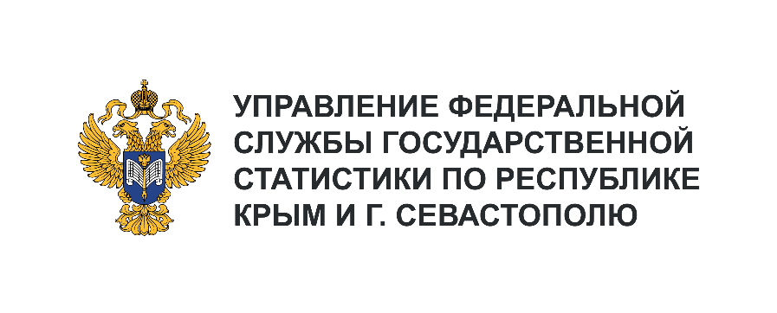
Пресс-служба Крымстата
Телефон: +7 (3652) 25-52-41
e-mail: 82.01@rosstat.gov.ru

28 февраля 2024, Симферополь
О ПРОМЫШЛЕННОМ ПРОИЗВОДСТВЕ
В РЕСПУБЛИКЕ КРЫМ В ЯНВАРЕ 2024 ГОДА

В январе 2024 года индекс промышленного производства в Республике Крым по сравнению
с аналогичным периодом 2023 года составил 101,1%, в том числе в добывающей промышленности – 82,9%, обрабатывающей – 105,1%, обеспечении электрической энергией, газом и паром; кондиционировании воздуха – 96,7%, водоснабжении; водоотведении, организации сбора и утилизации отходов, деятельности по ликвидации загрязнений – 100,8%.
В добывающей промышленности за январь 2024 года произведено гранул, крошки и порошка; гальки, гравия 344,6 тыс. м³, в том числе щебня – 163,8 тыс. м³.
В январе 2024 года по сравнению с аналогичным периодом 2023 года объем производства пищевых продуктов снизился на 4,1%, напитков – на 34,9%.
В производстве пищевых продуктов в январе 2024 года по сравнению с январем 2023 года возросло производство муки пшеничной и пшенично-ржаной – на 1267,7 тонны; изделий хлебобулочных недлительного хранения – на 805,9 тонны; молока жидкого обработанного, включая молоко для детского питания – на 218,2 тонны; сыров – на 50,4 тонны; сметаны – на 23,6 тонны;
свинины – на 20,8 тонны; масла сливочного и паст масляных – на 8,8 тонны; воды минеральной природной упакованной, воды питьевой упакованной, не содержащей сахара, подсластителей, ароматизаторов и других пищевых веществ – на 5400,5 тыс. полулитров.
Вместе с тем, сократилось производство изделий колбасных копченых – на 84,0 тонны; комбикормов – на 658,4 тонны; полуфабрикатов мясных, мясосодержащих, охлажденных, замороженных – на 759,3 тонны.
В обеспечении электрической энергией произведено 411,8 миллиона киловатт-часов электроэнергии.
Объем отгруженных товаров собственного производства, выполненных работ и услуг собственными силами²) в январе 2024 года составил: на предприятиях по добыче полезных
ископаемых – 543,6 млн рублей, обрабатывающих производств – 10402,7 млн рублей (из них
по производству пищевых продуктов 2747,7 млн рублей, напитков – 1650,3 млн рублей),
по обеспечению электрической энергией, газом и паром; кондиционированию воздуха – 6540,5 млн рублей, по водоснабжению; водоотведению, организации сбора и утилизации отходов, деятельности по ликвидации загрязнений – 670,5 млн рублей.

_______________________
¹ Предварительные данные.
² Объем отгруженных товаров представляет собой стоимость товаров, произведенных и фактически отгруженных (переданных) на сторону. Показатель формируется по фактическим видам деятельности, независимо от основного вида деятельности организаций.

